**石光第二课堂成绩单管理系统**

标准课程审核

使用手册

**2021年08月**

**前 言**

衷心感谢您选用本公司产品，我们将竭诚为您提供最优质的服务。

本用户手册旨在给予用户产品使用，故障处理方面的说明指导。为了您使用方便并能充分利用本软件的功能，敬请仔细阅读本使用手册，并放于方便位置，以供日后参考。

本用户手册的内容仅供参考，本公司不断改善产品功能与质量，版本时有更新而手册未能及时修正，或有包含技术上不准确或疏漏之处，敬请凉解，也真诚地希望您能把宝贵的意见反馈给我们，在以后的版本中，我们会加以充实或改进。

目录

标准课程审核 4

1. 部落标准课程 4

1.1院级部落标准课程一审-学院审核（标准课程一审角色） 4

1.2院级部落标准课程二审-校团委审核（标准课程校团委二审角色） 4

1.3校级部落标准课程一审-部落管理单位审核（标准课程一审角色） 4

1.4校级部落标准课程二审-校团委审核（标准课程校团委二审角色） 5

2. 社团标准课程 5

2.1社团标准课程一审-业务指导教师审核 5

2.2社团标准课程二审-业务指导单位审核（标准课程业务指导单位二审角色） 5

2.3社团标准课程三审-社团管理部审核（标准课程社团管理部三审角色） 5

2.4社团标准课程四审-校团委审核（标准课程校团委四审角色） 5

# 标准课程审核

## 部落标准课程

### 1.1院级部落标准课程一审-学院审核（标准课程一审角色）

院级部落标准课程一审由学院相关负责老师（标准课程一审角色）审核，登录首页后点击右上角用户名下拉栏里的进入后台，在页面左侧点击标准课程一审进入审核页面，选择列表里要审核的标准课程进行审核，可以选择审核通过或者审核驳回，驳回时需要填写驳回原因如图1-1所示。

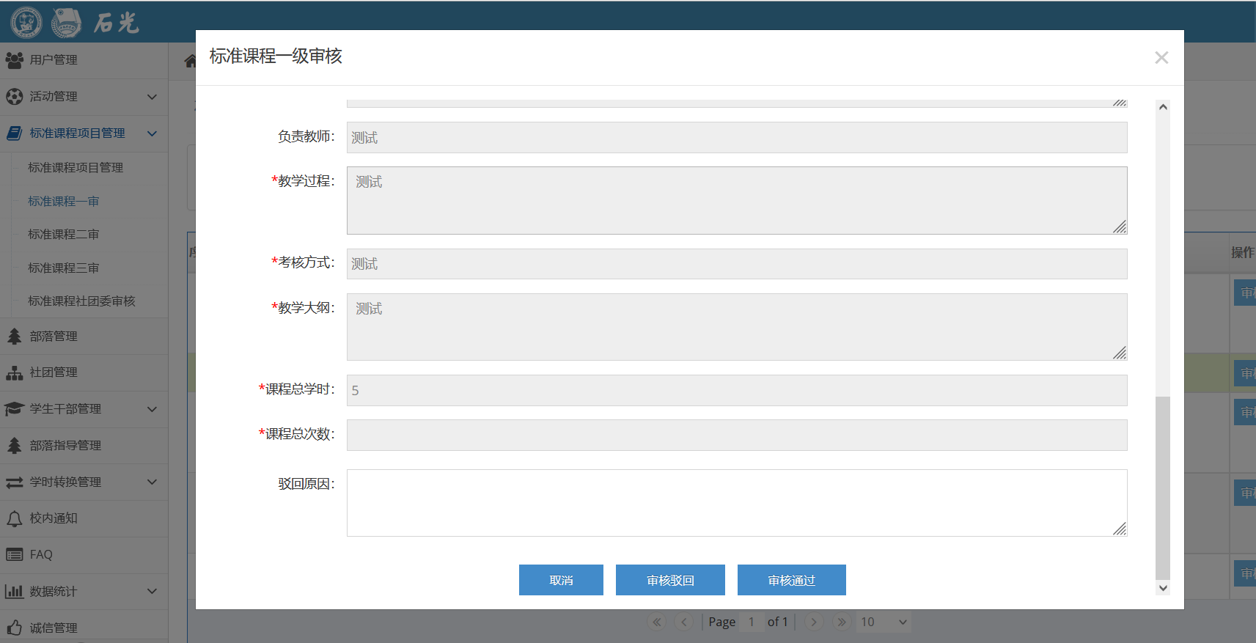

图1-1

### 1.2院级部落标准课程二审-校团委审核（标准课程校团委二审角色）

院级部落标准课程二审由校团委（标准课程校团委二审角色）审核。登录进入后台后点击标准课程二审进入审核页面，选择要审核的标准课程进行审核。

### 1.3校级部落标准课程一审-部落管理单位审核（标准课程一审角色）

校级部落标准课程一审由部落管理单位（标准课程一审角色）审核。进入后台后点击标准课程一审打开审核页面，选择列表里要审核的标准课程进行审核。

### 1.4校级部落标准课程二审-校团委审核（标准课程校团委二审角色）

校级部落标准课程二审由校团委（标准课程校团委二审角色）审核。登录进入后台后点击标准课程二审进入审核页面，选择要审核的标准课程进行审核。

## 社团标准课程

### 2.1社团标准课程一审-业务指导教师审核

社团标准课程一审由部落的业务指导老师审核，进入后台后点击标准课程一审进入审核页面，选择列表里要审核的标准课程进行审核。

### 2.2社团标准课程二审-业务指导单位审核（标准课程业务指导单位二审角色）

社团标准课程二审由业务指导单位（标准课程业务指导单位二审角色）审核，进入后台后点击标准课程打开审核页面，选择列表里要审核的标准课程进行审核。

### 2.3社团标准课程三审-社团管理部审核（标准课程社团管理部三审角色）

社团标准课程三审由社团管理部（标准课程社团管理部三审角色）审核，进入后台后点击标准课程三审打开审核页面，选择列表里要审核的标准课程进行审核。

### 2.4社团标准课程四审-校团委审核（标准课程校团委四审角色）

社团标准课程四审由校团委（标准课程校团委四审角色）审核，进入后台后点击标准课程校团委审核打开审核页面，选择列表里要审核的标准课程进行审核。